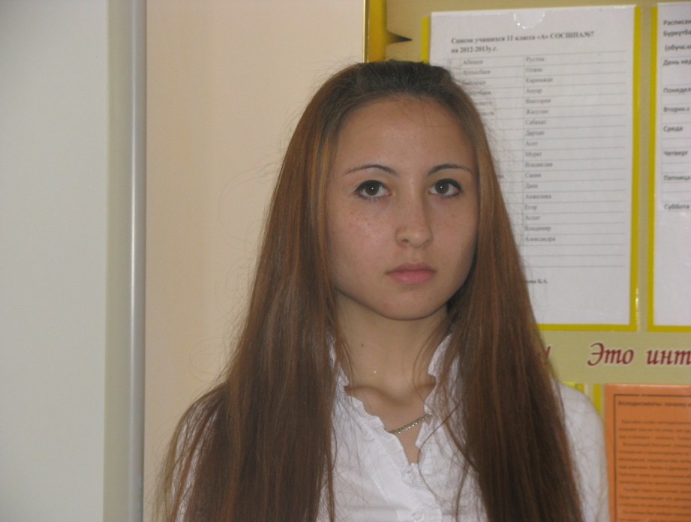
Усманова Алия, ученица 10 класса «А» СОСШПА№7 города Павлодара, занявшая второе место в 14 городском конкурсе поэтического и прозаического мастерства «Махаббат жыры» (2013 год) в номинации «Поэзия».
Усманова Алия
МУЗА.
Вдали от суеты, на золотом песке,
И время не подскажет, сколько нам осталось,
В хороших мыслях я вспомню о тебе,
Моменты встреч, тобой подаренную радость.

Мне самую малость достаточно: улыбки,
Красивых глаз и приветливого взгляда,
Я поцелую тебя при первой же попытке,
Ведь ты та муза, которая мне рада.

Под водопадом страсти мне не удержаться
Мне бы обнять тебя и никогда не отпускать
И даже в сложной ситуации засмеяться,
Хотя не думаю, что нужно что- то усложнять.

